VAJE IZ FIZIOLOGIJE ŽIVALI, 2023 – MERITVE RAZLIČNIH PARAMETROV (DIHANJE, UTRUJANJE MIŠIC, REFLEKSI)

IME IN PRIIMEK ŠTUDENTA:_______________________________

DIHANJE - VOLUMEN IN KAPACITETA PLJUČ

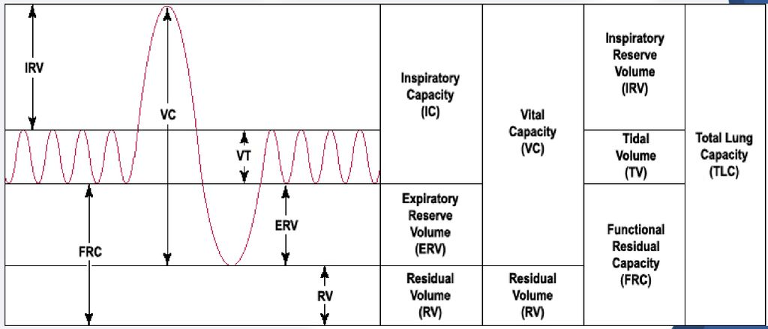

VOLUMEN ALI KAPACITETA | KRATICA | DEFINICIJA | POVPREČNE VREDNOSTI (MIROVANJE) (mL)
dihalni volumen | VT | prostornina zraka, ki ga vdihnemo ali izdihnemo pri normalnem spontanem vdihu oziroma izdihu | 500
inspiracijski rezervni volumen | IRV | prostornina zraka, ki ga lahko dodatno vdihnemo po normalnem vdihu | 3100
ekspiracijski rezervni volumen | ERV | volumen zraka, ki ga lahko dodatno izdihnemo po normalnem izdihu | 1200
razidualni volumen | RV | prostornina zraka, ki ostane v pljučih po maksimalnem izdihu | 1200
inspiratorna kapaciteta | IC | IC = TV + IRV | 3600
funkcionalna rezidualna kapaciteta | FRC | FRC = RV + ERV | 2400
vitalna kapaciteta | VC | max V izdihanega zraka po maksimalni inhalaciji VC = IRV + TV + ERV | 4800
totalna pljučna kapaciteta | TLC | TLC = IRV + TV + ERV + RV | 6000

A) VPLIV TELESNE AKTIVNOSTI NA PROSTORNINO IN KAPACITETO PLJUČ TER SATURACIJO KRVI S KISIKOM
Za izvedbo vaje potrebujete naslednji material:
- balon, ravnilo
- 70% alkohol, vata ali brisačke
- pulzni oksimeter

PREDVIDITE, kako bo telesna aktivnost vplivala na VT, IRV, ERV, VC in TLC. Obkrožite pravilen odgovor:
- med vajo se bo VT povečal / zmanjšal / ostal enak
- med vajo se bo IRV povečal / zmanjšal / ostal enak
- med vajo se bo ERV povečal / zmanjšal / ostal enak
- med vajo se bo VC povečal / zmanjšal / ostal enak
- med vajo se bo TLC povečal / zmanjšal / ostal enak

Razporedite se v skupine po 2-3 ŠTUDENTE. Določite, kdo bo “testna oseba”, kdo bo pripravil in dajal navodila testni osebi ter kdo bo zapisoval rezultate. Testna oseba ne sme imeti težav s srcem, dihanjem in mora biti dobrega zdravja!

ZAPIŠITE IMENA ŠTUDENTOV V VAŠI SKUPINI:

1. VAJA: IZRAČUN PRIČAKOVANE VITALNE KAPACITETE PLJUČ
Po spodnji formuli izračunajte in si zapišite vašo pričakovano kapaciteto pljuč:

VAŠA PRIČAKOVANA VITALNA KAPACITETA PLJUČ – izračun:

2. MERJENJE SATURACIJE
- S pulznim oksimetrom izmerite saturacijo krvi s kisikom testiranca v mirovanju. Vrednosti zapišite v spodnjo tabelo.

3. MERITVE IN IZRAČUNI EKSPIRACIJSKEGA REZERVNEGA VOLUMNA IN AKTUALNE VITALNE KAPACITETE PLJUČ S POMOČJO BALONA - V MIROVANJU
Dihalne volumne boste merili in računali s pomočjo balona. Za izračun volumna balona lahko uporabite dve metodi:
Izmerite premer balona in:
- Izračunate V s formulo za izračun prostornine krogle

- Izmerite V preko spodnjega grafa
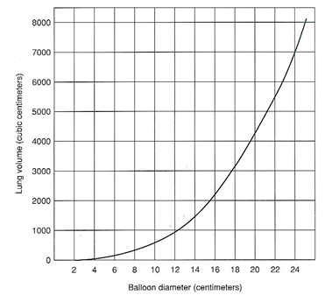
MERJENJE VC IN ERV:
- Ko merite VC, naj testiranec najprej naredi dva do tri normalne vdihe, nato pa naredi globok vdih in globok izdih V BALON.
- Ko je balon napihjnjen, ga stistite, sošolci pa naj s pomočjo ravnila izmerijo njegov premer. Iz dobljenih rezultatov izračunajte volumen zraka v balonu.
- Meritve ponovite trikrat.

- Testiranec naj nekajkrat normalno diha. Ko merite ERV, mora testiranec dvakrat ali trikrat normalno vdihniti, nato pa izdihniti čim več zraka kot je možno V BALON. Pri tej meritvi testiranec diha normalno in pred pihanjem v balon ne vdihne globoko. Spodbujajte testiranca, naj izdiha čim več zraka kot lahko!
- Ko je balon napihjnjen, ga držite s prsti zaprtega, sošolci pa naj s pomočjo ravnila izmerijo njegov premer. Iz dobljenih rezultatov izračunajte volumen zraka v balonu.
- Meritve ponovite trikrat.

Vrednosti ERV in VC zapišite v spodnjo tabelo.

3. MERJENJE ERV IN VC ter SATURACIJE PO TELESNI AKTIVNOSTI
- testiranec naj teče (lahko na mestu) za 5 min
- izmerite ERV in VC s pomočjo balona kot v prejšnji vaji
- istočasno naj oseba, ki zapisuje rezultate, testirancu izmeri še saturacijo krvi s kisikom in si jo zapiše.
- izmerite PEF kot v prejšnji vaji

Mirovanje | VREDNOST 1 | VREDNOST 2 | VREDNOST 3 | POVPREČJE
SATURACIJA | / | / | /
ERV
VC
PO TELESNI AKTIVNOSTI | VREDNOST 1 | VREDNOST 2 | VREDNOST 3 | POVPREČJE
SATURACIJA | / | / | /
ERV (ml)
VC (ml)

NAKNADNI IZRAČUNI:

Izračunajte RV, IC in TLC in jih vpišite v spodnjo tabelo.

- Uporabite spodnjo tabelo, po kateri lahko izračunate RV glede na spol in starost.

- 1inch = 0.0254 m

Izračunajte IC in TLC.

MIROVANJE | Enačba | Vrednost
RV
IC
TLC
TELESNA AKTIVNOST | Enačba | Vrednost
RV
IC
TLC

VREDNOTENJE REZULTATOV:

- Kako so se posamezni volumni in kapacitete spreminjali po telesni aktivnosti?

- Ali so rezultati pričakovani? Če niso, pokomentirajte razloge, zakaj so rezultati drugačni od pričakovanj!

- S telesno aktivnostjo se TV spremeni. Navedite, kako se spremeni ter zakaj pride do tega pojava!

4. Navedite, ali je prišlo do odstopanj med pričakovano VC pljuč in izmerjeno v mirovanju s pomočjo balona. Če je prišlo do odstopanj, to preračunajte v odstotke in navedite, zakaj je prišlo do takih odstopanj.

5. Navedite, kako se je spremenila saturacija krvi s kisikom po telesni vadbi ter zakaj je prišlo do sprememb.

B) TVORJENJE BIKARBONATA IN VODIKOVIH IONOV
- papirnata vrečka, slamice,
- 50-mL čaše, 100-mL čaše, 25-mL merilni valji,
- pH lističi,
- štoparica,
- deionizirana voda

PREDVIDITE, kako bo dihanje v vodo po telesni aktivnosti vplivalo na Ph vode!

IZVEDBA VAJE:
Razporedite se v skupine po 3 študente. Določite, kdo bo “testna oseba”, kdo bo pripravil eksperiment, kdo bo pripravil in dajal navodila testni osebi ter kdo bo zapisoval rezultate.
Izvedba vaje:
- 20 mL deionizirane vode nalijte v 50 Ml čašo ter izmerite Ph.
- Preštejte, koliko vdihov (izdihov) naredi terstiranec v minuti in vrednosti zapišite v tabelo.
- Testiranec naj naredi globok vdih in po slamici naj piha v vodo za 10 sekund. Ponovite še 3x.
- Izmerite Ph vode.
- Izlijte vodo in umijte čašo z deionizirano vodo.
- Ponovno napolnite čašo z 20 ml deionizirane vode in izmerite Ph.
- Testiranec naj teče na miru ali pa hitro hodi po stopnicah vsaj 3 minute.
- Takoj ko testiranec zaključi s telesno aktivnostjo, naj močno zajame zrak in po slamici naj piha v vodo 4x po 10 sekund.
- Takoj izmerite Ph vode.
- Takoj zatem zapišite tudi št. vdihov na minuto testiranca po telesni aktivnosti.
- Izlijte vodo.
Izmerite spremembo pH po izdihu v vodo, pred in po telesni aktivnosti. Vrednosti zapišite v tabelo.
 | Št. Vdihov/min | Kontrolni pH | Eksperimentalni pH | % spremembe v pH | Razredna povprečna sprememba pH
Mirovanje
Po telesni aktivnosti

VREDNOTENJE REZULTATOV:
- Razložite, kako pihanje v vodo vpliva na spremembe Ph vode!

- Opišite, kako se koncentracije vodikovih in bikarbonatnih ionov spremenijo s spremembami Ph.

- Opišite, zakaj se s telesno aktivnostjo spremenita Ph in stopnja dihanja.

- V enem ali dveh stavkih zapišite, kako telesna aktivnost vpliva na spremembe Ph, ki nato vodijo tudi v spremembe stopnje dihanja.

MIŠICE – UTRUJANJE PREČNO-PROGASTIH SKELETNIH MIŠIC
VAJA:
Določanje dominantne roke
- razdelite se v skupine po 2 študenta
- na dinamometru z vijakom nastavite primeren položaj za optimalen oprijem roke
- nastavite vaš spol in starost
- testiranec naj pri merjenju stoji pokonci, roko naj ima ob telesu pod kotom 90°, roke naj med meritvami ne premika
- meritve opravljate za levo in desno roko,
- testiranec pri vsaki meritvi dinamometer kolikor se da močno stisne za 5 sek. Oseba, ki zapisuje rezultate, naj testiranca spodbuja, gleda na uro ter zapisuje rezultate
- meritve vpišite v spodnjo tabelo
- dominantna roka je tista, ki je pri stisku dosegla večjo moč (ponavadi tista, s katero pišete):
MAKSIMALEN STISK - MOČ
DESNA ROKA
LEVA ROKA

MERITVE UTRUJANJA MIŠICE
- meritve utrujanja mišice naredite za dominantno roko
- naredite 5 meritev po 5 sek, med meritvami naj bodo 15 sek intervali
- oseba, ki beleži rezultate, naj bo pozorna na čas meritev!
- zamenjajte se, meritve naj opravi druga oseba
- v tabelo vpišete svoje rezultate

 | - meritev | - meritev | - meritev | - meritev | - meritev
15 sek pavza

VREDNOTENJE REZULTATOV:
- Kako se razlikuje moč stiska med levo in desno roko. Katera je dominantna? Zakaj se stisk dominantne roke razlikuje od druge roke?

- Kako se moč kontrakcije skeletne prečno progaste mišice spreminja v času (med utrujanjem)?

- Kakšni so možni razlogi za utrujanje mišic?

- Vmesne pavze omogočajo mišici, da se relaksira. S tem bo v daljšem časovnem obdobju proizvedla več moči, kot pa če je konstantno skrčena. Razložite, zakaj pride do tega!

- Navedite nekaj načinov, kako lahko ljudje vplivajo na kasnejše pojavljanje utrujenosti mišic ko konstantno uporabljajo določene skeletne mišice (npr. med vadbo).

SOMATSKI REFLEKSI
- Navedite, ali so refleksi v spodnji tabeli avtonomni ali somatski ter ali je pri njih udeležen hrtbtenjačni ali možganski živec:

 | Somatski ali avtonomni | Možganski ali hrbtenjačni živec
Odmik stopala ob stimulaciji ahilove tetive
Slinjenje ob dodatku limoninega soka na jezik
Mežikanje ob dotiku leče
Odmik roke ob dotiku vročega predmeta

- a) Spodnjim izrazom zapišite ustrezno številko, ki je prikazana na spodnji sliki refleksnega loka:
Efektor |  | Telo senzoričnega nevrona
Integracijski center |  | Akson senzoričnega nevrona
Telo motoričnega nevrona |  | Receptorsko območje nevrona
Akson motoričnega nevrona

- Ali je refleksi lok na zgornji sliki monosinaptičen ali polisinaptičen?

- Ali je refleks na zgornji sliki ipsilateralen ali kontralateralen?

- PATELARNI REFLEKS
a) Spodnjim izrazom zapišite ustrezno številko, ki je prikazana na spodnji sliki refleksnega loka IN recipročne inervacije:
Efektor patelarnega refl. Loka |  | Motorični nevron patelarnega refl. Loka
Efektor za recipročno inervacijo |  | Motorični nevron za recipročno inervacijo
Integracijski center patelarnega refl. Loka |  | Senzorični nevron
Integracijski center za recipročno inervacijo |  | Receptor
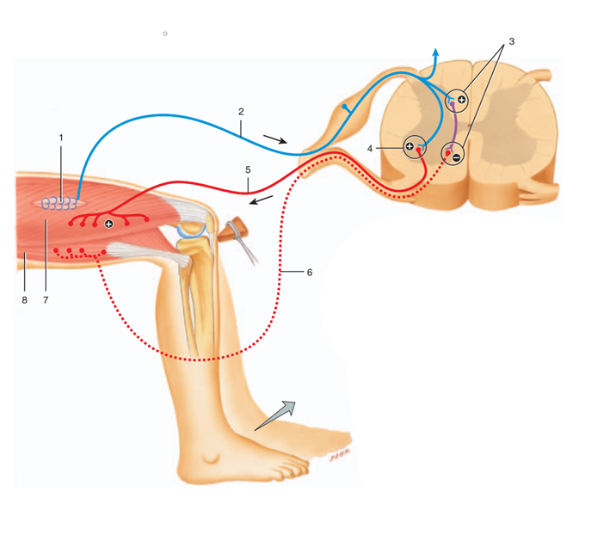
B) MERITVE PATELARNEGA REFLEKSNEGA LOKA
- Testiranec naj sedi na koncu mize ali visokega stola (tako da noga relaksirano visi iz mize)
- potipajte pogačico in jamico na goleni, potipajte patelarni ligament (kito) med njima
- S koničastim delom refleksnega kladiva nežno ampak a trdno tapkajte ligament pod pogačico
- čeprav je ocenjevanje subjektivno, ocenite odmik noge (ustrezno obkrožite v spodnji tabeli):
0 brez odziva (hiporefleksivno) | 2 normalni odziv | 4 pretirani refleks (hiperrefleksiven)
1 majhen odziv (hiporefleksiven) | 3 nad normalnim odzivom

- Sedaj naj testiranec obe roki stegne pred sabo, jih prime skupaj in vleče narazen v nasprotno stran. To vodi v pojačanje patelarnega refleksnega loka.
- Medtem ko testiranec vleče roki narazen, naj druga oseba ponovno preveri patelarni refleksni lok.
- Zapišite, kakšen je sedaj odmik noge glede na vrednosti iz zgornje tabele): ___________________

C) MERITVE BICEPSNEGA REFLEKSNEGA LOKA
- testiranec naj stoji s popolnoma sproščeno rook, ki naj visi ob telesu.
- testiranca prosite, naj izometrično skrči mišico biceps, da lahko začutite kito v antekubitalni jami.
- Po lociranju kite naj se testiranec sprosti, vi pa položite palec nad kito.
- Nežno, a trdno tapkajte vaš palec s koničastim koncem refleksnega kladiva.
- Rezultati refleksa bicepsa: ____________
0 brez odziva (hiporefleksivno) | 2 normalni odziv | 4 pretirani refleks (hiperrefleksiven)
1 majhen odziv (hiporefleksiven) | 3 nad normalnim odzivom

- Če refleksa ni, naj preiskovanec stisne zobe in znova poskusi z refleksnim testom.
- Okrepljeni rezultati refleksa bicepsa: ____________

D) MERITVE TRICEPSNEGA REFLEKSNEGA LOKA
- testiranec naj stoji s popolnoma sproščeno rook, ki naj visi ob telesu.
- začutite kito tricepsa, medtem ko testiranec izometrično krči mišice tricepsa.
- Držite prst na tetivi in testiranec naj roko upogne čez sprednji del telesa.
- Testiranec naj podpira roko tako, da jo drži v drugi roki.
- Z ostrim koncem refleksnega kladiva tapkajte kito tricepsa.
0 brez odziva (hiporefleksivno) | 2 normalni odziv | 4 pretirani refleks (hiperrefleksiven)
1 majhen odziv (hiporefleksiven) | 3 nad normalnim odzivom
- Če refleksa ni, naj preiskovanec stisne zobe in poskusi znova.
- Okrepljeni rezultati refleksa tricepsa: ____________

E) STOPALNI ODZIV
- Testiranec naj sedi z nogo, podprto in sproščeno.
- S kovinskim koncem refleksnega kladiva pogladite spodnjo površino stopala. Začnite na peti, nadaljujte navzgor po bočni strani stopala in končajte na območju palca.
- Rezultati stopalnega odziva: ______________
0 brez odziva (hiporefleksivno) | 2 normalni odziv | 4 pretirani refleks (hiperrefleksiven)
1 majhen odziv (hiporefleksiven) | 3 nad normalnim odzivom

VPRAŠANJA
- Razložite, kaj je refleks.

- Opišite razliko med somatskim in visceralnim refleksom.

- Opišite razliko med ipsilateralnim in kontralateralnim refleksnim lokom.

- Razložite, kaj pomeni recipročna inervacija.

- Poimenujte 5 komponent refleksnega loka po vrstnem redu:
-
-
-
-
-

- Koliko nevronov je v monosinaptičnem refleksnem loku? Koliko sinaps je v integracijskem centru?
Št nevronov:
Št sinaps:

- Koliko nevronov je v polisinaptičnem refleksnem loku? Koliko sinaps je v polisinaptičnem refleksnem loku z dvema internevronoma v integracijskem centru?
Št nevronov:
Št sinaps:

- S katerim nevronom senzorični nevron tvori sinapso v monosinaptičnem refleksnem loku?

- S katerim nevronom senzorični nevron tvori sinapso v polisinaptičnem refleksnem loku?

- Je patelarni refleks ipsilateralni ali kontralateralni?

- Ali so med patelarnim refleksom motorični nevroni, ki oskrbujejo kite stegna, stimulirani ali zavirani?

- Opišite učinek držanja rok skupaj in vlečenja rok na patelarni refleks.

- Poimenujte antagonistične mišice, ki so inhibirane pri recipročni inervaciji, ko testiramo bicepsni refleksni lok.

